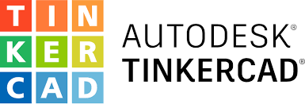
To Tincercad (Autodesk) είναι ένα διαδικτυακό ελεύθερα διαθέσιμο λογισμικό που μπορεί να χρησιμοποιηθεί ​για τη σχεδίαση τρισδιάστατων αντικειμένων .

ΦΥΛΛΟ ΕΡΓΑΣΙΑΣ 1
Σκοπός
Οι μαθητές να γνωρίσουν το περιβάλλον της μοντελοποίησης TinkerCad
Στόχοι
Οι μαθητές πραγματοποιώντας τις δύο Δραστηριότητες να:
Εισαχθούν στο λογισμικό TinkerCad.
Προσπαθήσουν να «Οικοδομήσουν» ένα απλό γραφικό μοντέλο .
Δραστηριότητα 1^{η}
Παρακολουθήστε με προσοχή το διαδραστικό video που βρίσκετε στο πεδίο Ασκήσεις της e-class με τίτλο «TinkerCad Σχεδιαστικές Οδηγίες».
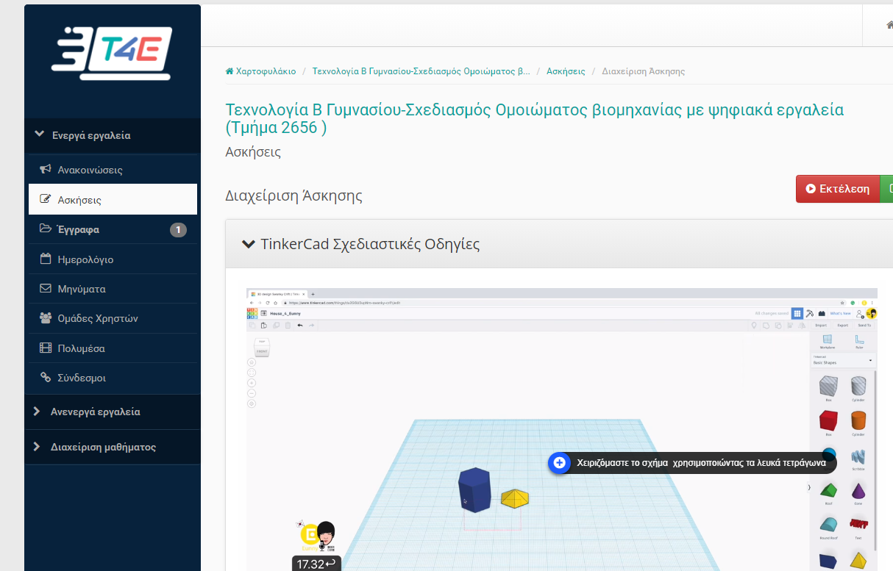
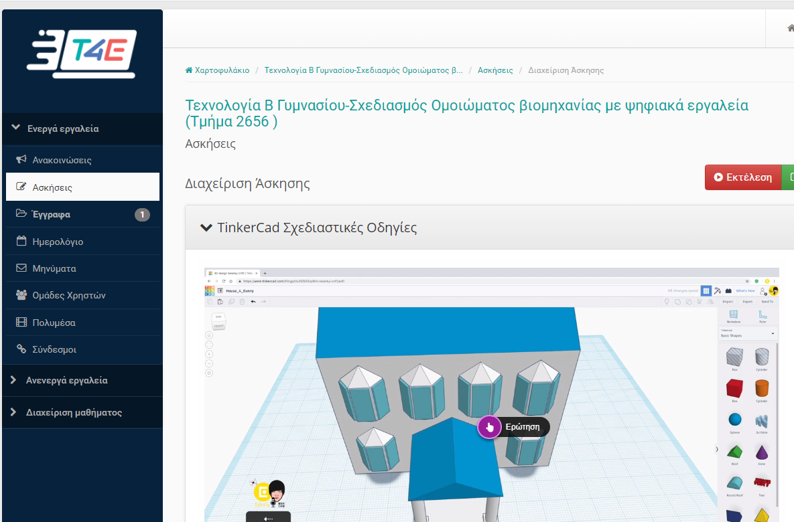

Ανακαλύψτε τα σημεία προσοχής που έχουν επισημανθεί καθώς και τις 3 ερωτήσεις Σωστού Λάθους για να τις απαντήσετε.

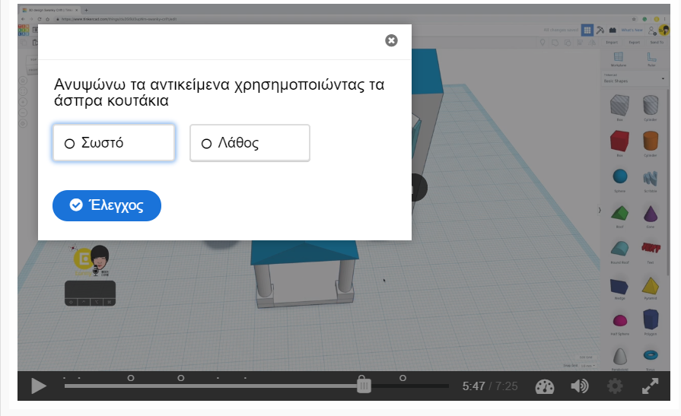

Δραστηριότητα 2η
Ανοίξτε τη σελίδα της σχεδιαστικής σας τάξης με τους κωδικούς σας και προσπαθήστε να σχεδιάσετε το παρακάτω μοντέλο βιομηχανίας
https://www.tinkercad.com/joinclass/......

ΚΑΛΗ 3D ΣΧΕΔΙΑΣΗ!
